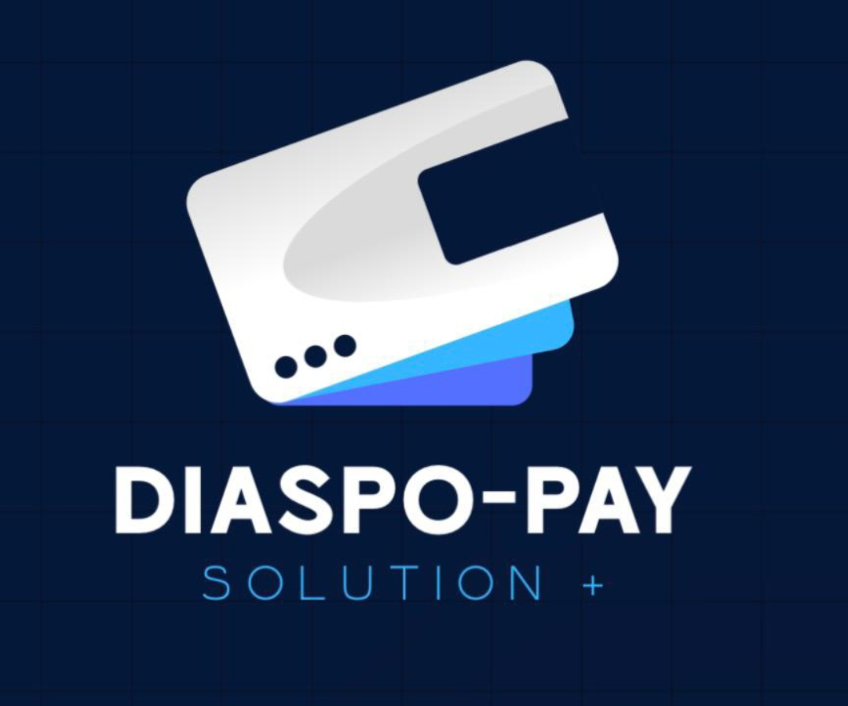
Executive Summary — Levée de fonds · Fondateur : Eric Koffounda · Nîmes, Gard, France · Brevet FR2606158
LE PROBLÈME
Chaque année, des milliards de dollars sont envoyés par la diaspora vers l'Afrique, les Caraïbes et l'Amérique latine par les canaux classiques (MoneyGram, Western Union, Ria, Mobile Money). Une part significative n'atteint pas l'usage prévu : détournement, retard, absence de traçabilité — laissant les familles dans l'incertitude quant à l'usage réel des fonds envoyés.
LA SOLUTION+
Diaspo-Pay est une application mobile dotée d'IA, guichet unique bidirectionnel qui substitue le transfert d'argent classique par le paiement direct du fournisseur : abonnements, électricité, eau, internet, loyer, santé, scolarité. Chaque paiement est tracé, affecté à un besoin précis, et protégé contre les détournements. L'IA embarquée lit tout type de facture, y compris manuscrite, et identifie automatiquement montant, fournisseur et bénéficiaire. La plateforme couvre également l'investissement direct (immobilier, hôtellerie, mobilité) et engage une démarche de certification ML/KYC.
100 Mds $  envoyés vers l'Afrique en 2024 (Banque Mondiale) | 6 %  du PIB africain représenté par ces flux | FR2606158  marque et modèle déposés, brevetés
MODÈLE ÉCONOMIQUE
Rémunération uniquement sur des frais proportionnels et justes appliqués à la facture réglée, conformes aux réglementations de chaque pays de résidence. Aucune marge cachée sur le taux de change ou le montant transféré.
LEVÉE DE FONDS — UTILISATION DES FONDS
Montant recherché : 150 000 € – 200 000 €
60 % (90–120 K€) — sécurisation et protection du système sur Treezor (contrôles anti-fraude, conformité, chiffrement des flux)
40 % (60–80 K€) — développement rapide de l'application à partir de la maquette déjà disponible
Jalons (12 mois) : M1–6 intégration sécurité Treezor · M6–9 monitoring & tests de conformité · M9–12 certification opérationnelle et ouverture des premiers corridors
Contact · Eric Koffounda — eric.koff82@gmail.com — 06 52 40 60 73 — diaspopaypro.fr / diaspoapp.com
Document confidentiel destiné aux partenaires, investisseurs et institutions.

